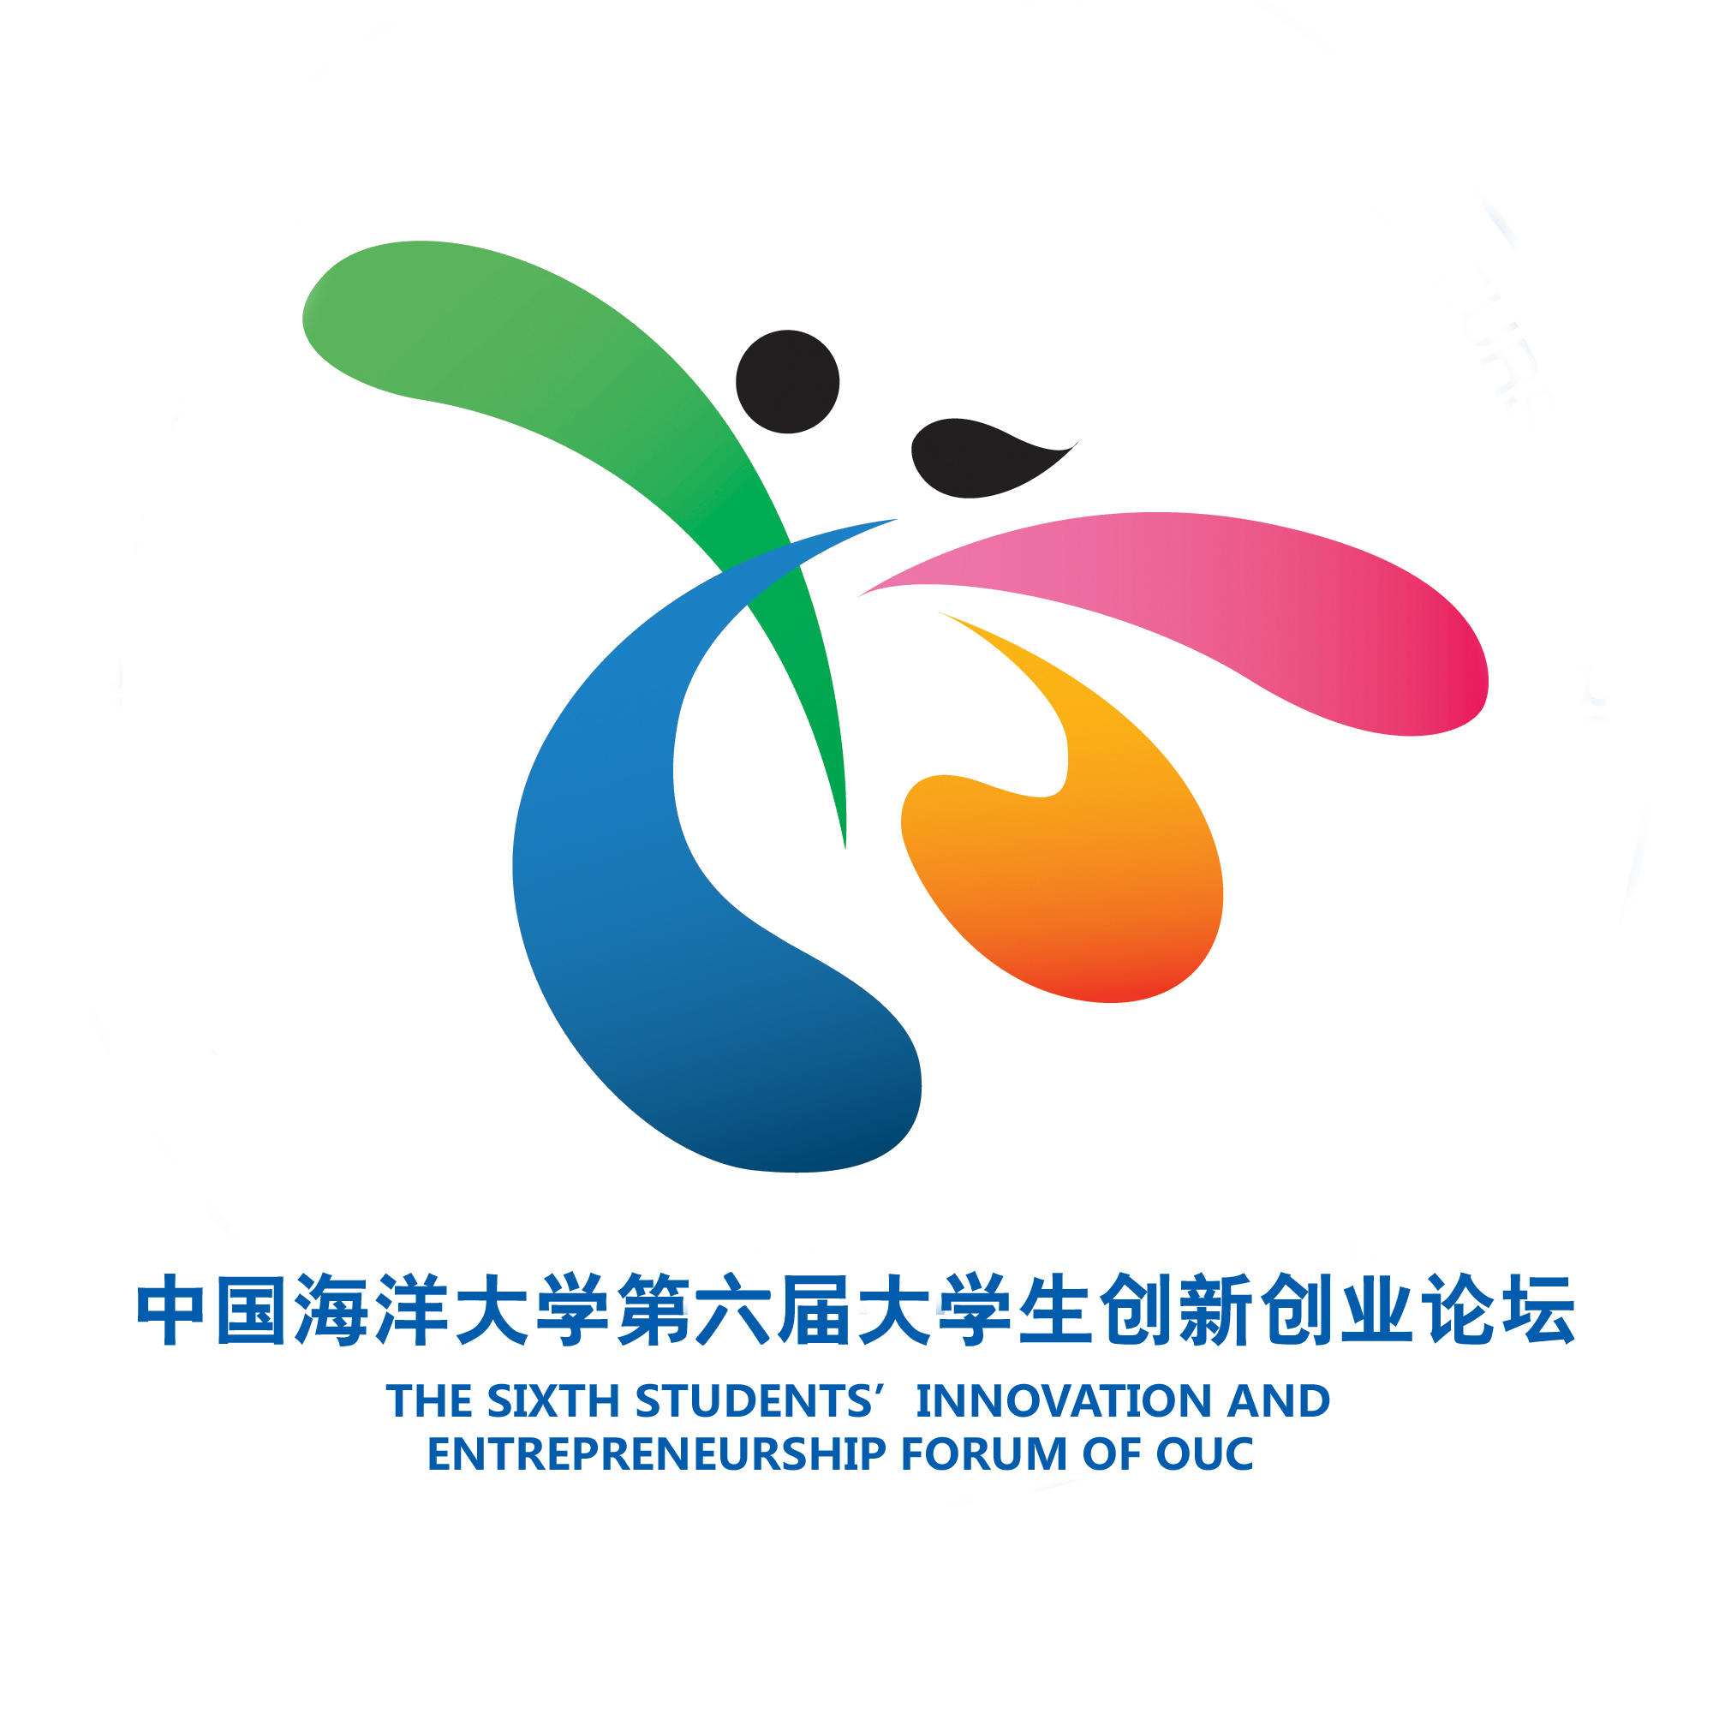
中国海洋大学第九届大学生创新创业论坛
系列活动日程安排

★信息科学与工程学院活动
中国海洋大学信息科学与工程学院第三届创客大赛
举办时间：2018年11月
参加学生范围：中国海洋大学全体在校学生
举办单位：信息科学与工程学院

★ 大学生工程技术创新实践基地系列活动
（1）工程创新基本技能培训
举办时间：2018年11月6日-27日
主讲人：牟峰 老师
参加学生范围：中国海洋大学全体在校学生
举办单位：工程学院科技爱好者协会

（2）工程模型设计创新技能培训
活动时间：11月11日—12月2日
参与范围：中国海洋大学全体在校学生
举办单位：工程学院科技爱好者协会

（3）第八届全国海洋航行器设计与制作大赛宣讲会
举办时间：2018年11月8日
参加学生范围：中国海洋大学全体在校学生
举办单位：工程学院科技爱好者协会

（4）工程学院科技创新年度表彰大会
举办时间：2018年11月30日
参加学生范围：中国海洋大学全体在校学生
邀请人员：各科技竞赛负责老师，班主任及团委老师，在科技竞赛表现突出的学生代表

★环境科学与工程学院系列活动
（1）创新创业讲座
举办时间：2018年11月5日
活动地点：环科院A517多媒体教室
参加学生范围：全体在校学生，尤其是对环保能源类创业项目感兴趣的同学。
主讲人：邢帆(青岛汇君环境能源工程有限公司董事长、海大环科院优秀校友）

（2）环保创业创意大赛
活动时间：2018年11月1日-11月20日
活动地点：网络平台、环科院A517多媒体教室
作品形式：创业创意项目书和多媒体答辩展示
参与范围：全体在校学生
举办单位：环境科学与工程学院学生会

★ 大学生创意策划与管理咨询创新实践基地系列活动
（1）青岛市高校首届MPAcc案例大赛暨中国海洋大学第二届MPAcc案例大赛（本科生组）
活动时间：2018.11.4
活动地点：中国海洋大学管理学院
参与范围：中国海洋大学、中国石油大学（华东）、青岛大学、山东科技大学、青岛科技大学、青岛理工大学的全日制在校财会专业本科生
举办单位：中国海洋大学管理学院

（2）中国海洋大学大学生POKE创新创业大赛
活动时间：2018.11.4-2018.12.2
参与范围：全体在校学生
举办单位：管理学院OUC POKE中心

（3）第四届旅游DIY大赛
活动时间：2018.10.29—2018.11.30
宣讲地点：
中国海洋大学教学区八区教室（中国海洋大学）
青岛大学图书馆学术报告厅（青岛大学）
中国海洋大学管理学院三楼会议室
初赛、复赛比赛地点：
崂山校区教学区七区教室
决赛地点：
中国海洋大学崂山校区大学生活动中心多功能厅
参与范围：中国海洋大学及青岛大学全体本科生
举办单位：中国海洋大学管理学院

★大学生数学创新实践基地·“数学建模”实践活动月
（1）“我与数学建模”微课展示大赛
投稿时间：2018年11月20日24：00前
评选时间：11月21日-11月28日
活动简介：本活动旨在激励学生学习数学模型的积极性，提高学生建立数学模型和应用计算机技术解决实际问题的综合能力，鼓励学生踊跃参加课外科技活动，开拓知识面，培养创造精神。大赛作品采取视频形式，参赛选手或团队需在规定时间内提交一份15分钟以内的讲解视频，主题包括数学建模的理论、算法、应用、故事以及其他与数学建模相关的内容。作品提交完成之后会通过专家打分（70%）和网络投票（30%）相结合的方式选出优秀作品进行表彰。
奖项设置：一等奖1名、二等奖2名、三等奖3名
颁奖时间：同2018年中国海洋大学数学建模系列活动颁奖同时举行。
参加学生范围：面向全校师生。

（2）2018年中国海洋大学数学建模系列活动颁奖
时间：11月29日下午15：30～16:30
地点：数学院604
活动简介：2018年度全国大学生数学建模竞赛优秀参赛队颁奖；2018年度中国海洋大学数学建模活动先进个人颁奖；颁奖结束后，获奖同学将进行经验交流。
参加学生范围：2018年中国海洋大学数学建模系列活动参赛队员及先进个人等。

（3）数学建模协会研究项目交流会
时间：2018年11月29日13：30～15：30
地点：数学院604
活动简介：参加交流会的小组展示正在研究的有关数学建模的项目，与活动嘉宾和其他队伍研讨交流，集思广益，碰撞出思维的火花。
参加学生范围：数学建模协会成员等，面向全校学生。

（4）专题报告
①报告题目：2018年全国大学生数学建模竞赛A题《高温作业专用服装设计》讲评
报告人：曹圣山，中国海洋大学数学科学学院教授、副院长
时间：2018年11月15日下午14：00～15：30
地点：数学院604
参加学生范围：面向全校学生。
②报告题目：2018年全国大学生数学建模竞赛B题《智能RGV的动态调度策略》讲评
报告人：吕可波，中国海洋大学数学科学学院教师
时间：2018年11月22日下午14：00～15：00
地点：数学院604
参加学生范围：面向全校学生。

③报告题目：2018年“深圳杯”数学建模挑战赛B题《无线回传拓扑规划》讲评
报告人：陈丕炜，中国海洋大学数学科学学院副教授
时间：2018年11月22日下午15：00～16：00
地点：数学院604
参加学生范围：面向全校学生。

④报告题目：2018年美国大学生数学建模C题《美国四周能源概况分析与能源契约的建立》讲评
报告人：曹永昌，中国海洋大学数学科学学院教师
时间：2018年11月22日下午16：00～17：00
地点：数学院604
参加学生范围：面向全校学生。

⑤报告题目：数学第一难题——黎曼猜想漫谈
报告人：高翔，中国海洋大学数学科学学院副教授
时间：11月15日15：30～17：00
地点：数学院604
参加学生范围：面向全校学生。

⑥报告题目：数学建模与应用研究的实践方法
报告人：韩中庚，信息工程大学教授
时间：2018年10月25日13：30～15：30（已完成）
地点：数学院604
参加学生范围：面向全校学生。
⑦报告题目：数学建模竞赛的现状及若干问题
报告人：谢金星， 清华大学数学科学系教授
时间：2018年10月25日15：30～17：30（已完成）
地点：数学院604
参加学生范围：面向全校学生。

（五）2018年中国海洋大学数学建模实践研讨会
时间：2018年10月25日（已完成）
地点：数学院424、604
活动简介：交流报告工业中数学问题研究，数学建模的新思路、新方法，以及数学建模竞赛发展展望等内容。
参与人员：全国大学生数学建模竞赛组委会专家、工业应用领域专家、各高校数学建模竞赛负责人、指导教师、参赛学生等。

（六）数学科学学院第四届“五十元”创业大赛
时 间：2018年11月10日-11月24日
活动参与人员：全体在校本科生。

★中国海洋大学第九届船模设计与制作大赛
举办时间：2018年10月21日-12月1日
参与范围：中国海洋大学全体在校学生
主办单位：中国海洋大学教务处 中国海洋大学校团委
承办单位：中国海洋大学o-lab创享会
活动地点：
- 宣传地点：北区一二餐之间
- 材料发放、押金收取及回收：大学生活动中心2008
- 比赛地点：大学生活动中心学术报告厅
- 颁奖典礼：大学生活动中心多功能厅

各项活动的具体安排请关注相关通知和宣传海报。

